VHF语音系统用户操作手册

修改记录
编者 | 完成日期 | 版本 | 说明
鄢裕祺 | 2019.02.19 | V1.0 | 初稿

目录
1. 简介 4
1.1系统运行环境 4
1.1.1软件环境 4
1.1.2硬件环境 4
2.功能概述 4
3. 状态说明 5
3.1 话机状态 5
3.2 通话状态 5
4.登陆界面 6
5.客户端界面 7
5.1 流程图 8
5.2 单话机接入/退出会议室 9
5.3 单话机传输语音数据 9
5.4 组呼接入/退出全部话机 10
5.5 组呼 11
5.6 自动进入会议室 12

1. 简介
VHF语音系统是为解决现有通讯系统在出现紧急事件时，无法进行统一联动的问题而建立的一套更为实用，功能更强大、可扩展性更强的无线数字通信系统。本系统将用于海事部门的日常通讯，要求能够实现个呼、组呼等功能。

1.1系统运行环境

1.1.1软件环境
windows7/10_64位系统或Centos7。

1.1.2硬件环境
CPU：Intel(R) Core(TM) i5-7400 CPU @ 3.00GHz 3.00GHz
内存：8GB
硬盘：1TB

2.功能概述
1.支持保存密码/自动登陆
2.该系统支持获取话机的实时状态
3.支持根据不同颜色区分话机状态
4.支持将单个话机接入会议室
5.支持一键将同频道全部话机接入会议室
6.支持控制单个通话
7.支持组呼：可控制相同频道的统一通话
8.支持自动进入会议室
9.该系统支持断电自动重启

状态说明

3.1 话机状态
单话机状态分为三种：接入会议状态，未接入会议状态，话机离线状态。
这三种状态分别设置三种颜色。
接入会议状态：
未接入会议状态：

响铃状态： 
话机离线状态：

3.2 通话状态
通话状态分为两种：通话状态与未通话状态。
通话状态：
未通话状态：
禁止通话状态：

4.登陆界面
1、双击VFH.bat启动VHF语音系统登录界面。
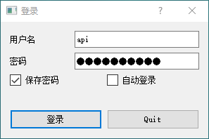

登录界面基本信息：
用户名：话机的用户名，用于登录客户端界面
密码：话机的密码，用于登录客户端界面
保存密码：登录客户端时，不用再次输入账户密码进行登录
自动登录：双击VFH.bat时，可直接进入客户端界面

5.客户端界面
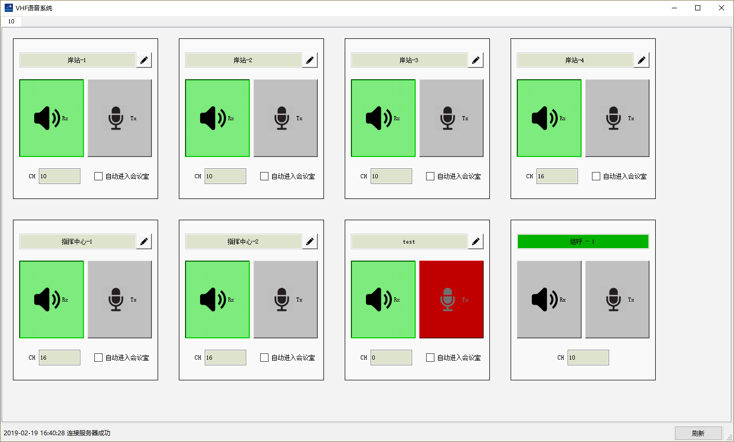

客户端界面记本信息：
岸站-1：话机的名称，支持手动编辑
组呼-1：统一话机进入或退出会议室
刷新：重置刷新话机状态
RX：话机
TX：继电器

5.1 流程图
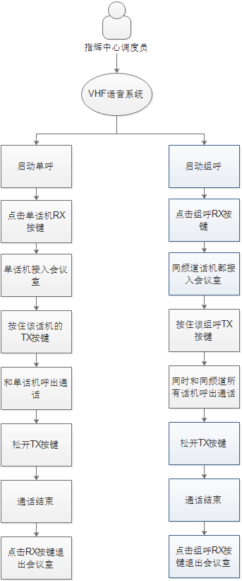

5.2 单话机接入/退出会议室
- 介绍：
实现话机进入会议室功能。
- 操作：

- 点击话机RX按键由灰色 ，转变为，当话机接入会议室时，RX按键变为；
- 再次点击RX，话机退出会议室；

5.3 单话机传输语音数据
- 介绍：
实现话机之间在会议室内通话。
- 操作：
1、点击话机RX ，话机状态变为则表示已接入会议室；
2、鼠标左键按住话机右方TX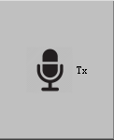按钮，使其从灰色变成绿色，松开TX按钮，结束语音传输，可以接受对方传送语音；

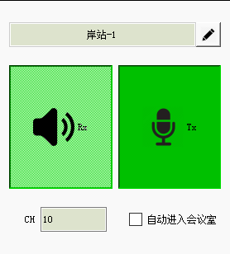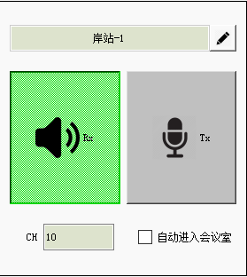
通话中 通话结束

5.4 组呼接入/退出全部话机
- 介绍：
对所有分话机的管理，可以实现话机的统一调度。

- 操作：
1、单击组呼下的RX按钮，变为响铃状态，接入会议室时变为；

2、各分话机依次进入会议室；

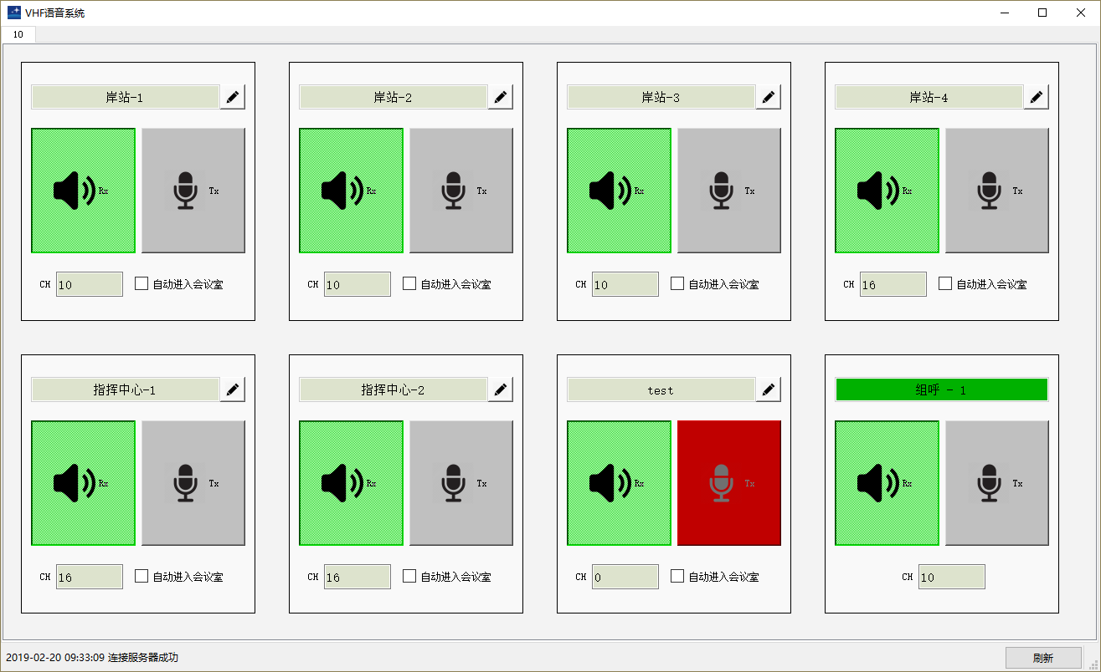

3、再次点击组呼下RX按键，各分机依次退出会议室；

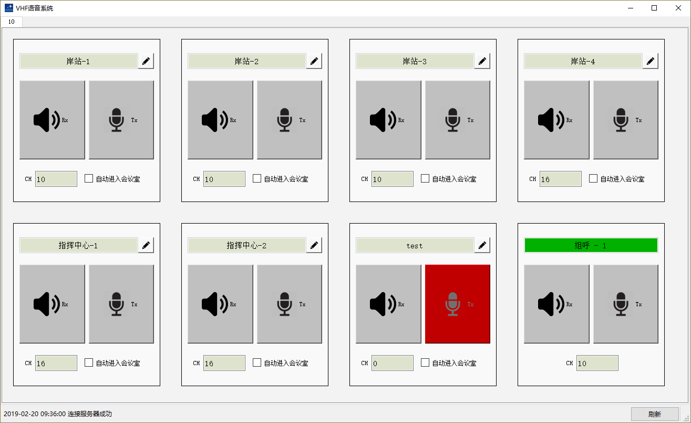

5.5 组呼
- 介绍：
对所有分话机的管理，可以实现与所有分话机通话。

- 操作：
1、单击组呼下的RX按钮，使其变成；

- 各分话机依次进入会议室；

- 按住组呼话机下的TX按键，此时所有分话机的继电器TX将从灰色转变为绿色，组呼发出的声音传输，各分话机均能收到，松开TX按键则，中止声音传输但可接收会议室中分话机的声音传输。

5.6 自动进入会议室
- 介绍：
保证话机因不确定因素导致的离开会议室后能自动重新进入会议室

- 操作：

- 登陆客户端界面，分话机RX按键默认为在线未接入状态显示为灰色；

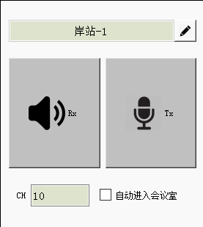

- 勾选自动进入会议室，话机RX将自动接入会议室，RX按键显示为绿色；

- RX按键在线且接入状态显示为绿色状态，勾选自动接入会议室，单击RX按键，RX按键显示为灰色，一段时间后话机RX将会自动接入会议室，按键显示为绿色。

